Правила безопасности - бытовой газ!

Во избежание трагедий, связанных с газовыми приборами и оборудованием, Территориальный отдел надзорной деятельности и профилактической работы Омского района обращается ко всем жителям района соблюдать элементарные правила безопасности при их эксплуатации:
- приобретать газовые баллоны и газовое оборудование следует только в специализированных организациях, имеющих сертификаты на реализацию данной продукции. Ведь ответственность за безопасную эксплуатацию работающих газовых приборов и их содержание в надлежащем состоянии несут их владельцы. Никогда не покупайте газовые приборы, в том числе газовые баллоны, у посторонних лиц;
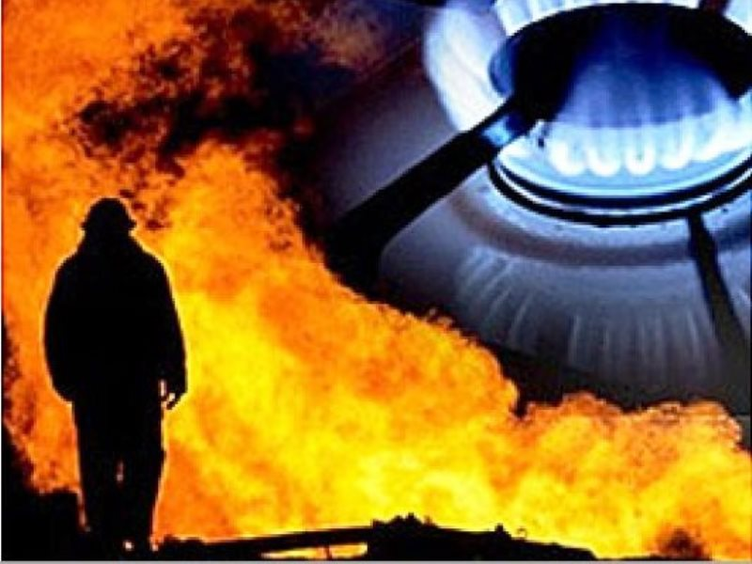
- обязательна ежегодная проверка газового оборудования специалистами;
- прежде чем открыть газовый кран на плите, поднесите зажженную спичку к горелке;
- помните, газовые баллоны (рабочий и запасной) для бытовых газовых приборов необходимо располагать вне зданий (в пристройках, шкафах или под кожухами, закрывающими верхнюю часть баллонов или редуктор) у глухого простенка на расстоянии не ближе 5 метров от входов в здание. Пристройки должны быть выполнены из негорючих материалов;
- пристройки и шкафы для газовых баллонов должны запираться на замок во избежание, доступа к ним детей и посторонних лиц и иметь жалюзи для проветривания;
- по окончании пользования газом закрыть краны на газовых приборах, вентили перед ними, а при пользовании баллонами — и вентили баллонов;
- регулярно проверять герметичность шлангов и резьбовых соединений на трубах с помощью мыльной пены;
- содержать газовую плиту в чистоте;
- уходя из квартиры, перекрывать газ на трубе газопровода или закручивайте вентиль на газовом баллоне.
- при неисправности газового оборудования или при запахе газа, следует немедленно прекратить пользование прибором, перекрыть краны на плите и вентиль на баллоне или флажок на редукторе, вызвать аварийную службу по телефону «04» и тщательно проветрить помещение. В это время не пользуйтесь открытым огнем, не включайте и не выключайте электроприборы и электроосвещение.

При пользовании газом в быту запрещается:
- привязывать веревки к газопроводам (этим нарушается плотность резьбовых соединений, может возникнуть утечка газа и, как следствие, взрыв);
- сушить белье и волосы над зажженной плитой;
- самовольно переустанавливать и ремонтировать газовые приборы, баллоны, арматуру;
- оставлять без присмотра работающие газовые приборы;
- допускать к пользованию газовыми приборами детей дошкольного возраста и лиц, не знающих правил их безопасного использования;
- применять открытый огонь для обнаружения утечек газа (для этого должна использоваться только мыльная эмульсия;
- устанавливать регулятор давления без уплотнительного кольца или прокладки;
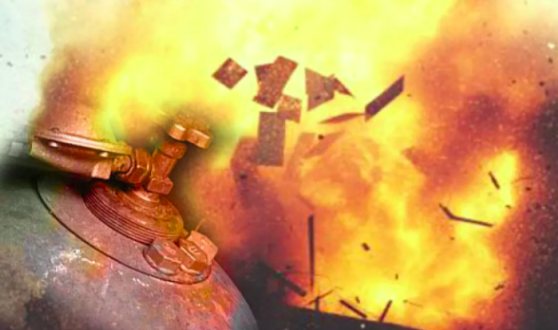
- сгибать и скручивать резино-тканевый рукав (шланг), допускать повреждение наружного слоя рукава (порезы, трещины, изломы), так как в этих местах возникает утечка газа;
- располагать вблизи работающей плиты легковоспламеняющиеся материалы и жидкости;
- пользоваться помещениями, где установлены газовые приборы для
сна и отдыха;
- использовать газ и газовые плиты для отопления помещения;
- присоединять детали газовой арматуры с помощью искрообразующего инструмента;
- хранить в помещениях и подвалах порожние и заполненные сжиженными газами баллоны. Иметь в газифицированном помещении более одного баллона вместимостью 50 (55)л или двух баллонов 27л (один из них запасной;
- располагать баллоны против топочных дверок печей на расстоянии менее 2 метров от них;
- пользоваться газом при неисправности газовых приборов, отсутствии тяги, обнаружении утечки газа, без проведения проверки состояния дымовых и вентиляционных каналов;
-проведение газификации без соответствующих разрешений, привлечение случайных лиц для ремонта и перестановки газовых приборов. Все виды работ, связанные с газом, должны выполняться только специализированными организациями.

ТОНД и ПР Омского района

